[巩固再练]
1．(2017·陕西榆林二模)阅读图文材料，完成下列问题。
科林斯运河在希腊南部科林斯地峡上，连接科林斯湾和萨罗尼克湾，接通伊奥尼亚海和爱琴海，是极少数在坚硬石区开凿出来的运河之一(如下右图)，它将伯罗奔尼撒半岛与希腊大陆分割开来，使得伯罗奔尼撒半岛实际上成为了一个岛。科林斯运河于1881～1893年开凿，长6.3 km，深7.9 m，河谷底宽21 m，河面宽25 m，缩短了从亚得里亚海到比雷埃夫斯320 km的航程。目前，科林斯运河每天约有30条船经过，且大多数是摆渡船和旅游船。
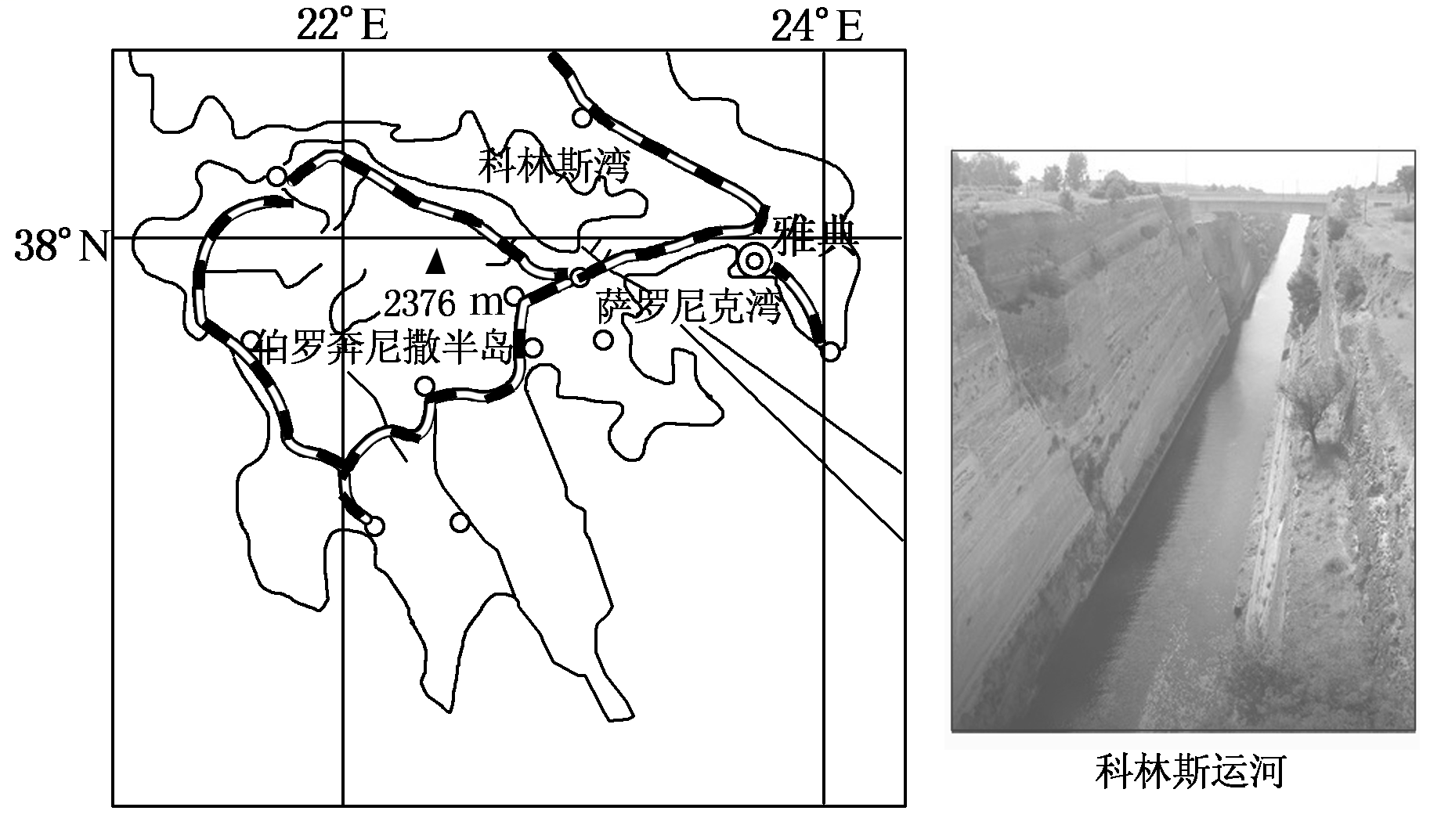
(1)简述伯罗奔尼撒半岛的地形特征及河流水文特征。
(2)简述伯罗奔尼撒半岛铁路线布局特征。
[解析] (1)根据河流的流向和海拔高度可以判断地形特征，地势中间高，四周低；地形以山地为主。结合气候和地形条件分析水文特征。河流径流量丰富，季节变化大(夏季水量小，冬季水量大)；含沙量小；水流急；无结冰期。(2)观察图中铁路分布可知呈环状分布；多沿海和沿城市分布。
[答案] (1)地形特征：地势中间高，四周低；地形以山地为主。水文特征：径流量丰富，季节变化大(夏季水量小，冬季水量大)；含沙量小；水流急；无结冰期。
(2)呈环状分布；多沿海和沿城市分布。
2．(2017·浙江宁波选考模拟)读以下材料，完成下列问题。
材料一 埃塞俄比亚高原大多位于图甲中国界线内的国家——埃塞俄比亚。该高原平均海拔2500～3000米，耸立着一座座海拔超过4000米的火山山峰，覆盖着面积广大的玄武岩，有“非洲屋脊”之称。东非大裂谷以东北一西南向纵切中部，将高原分为东西两部分。该国首都亚的斯亚贝巴(9°N,38.5°E)位于海拔2400米的高原上，是非洲海拔最高的城市，图乙为该市气候资料。
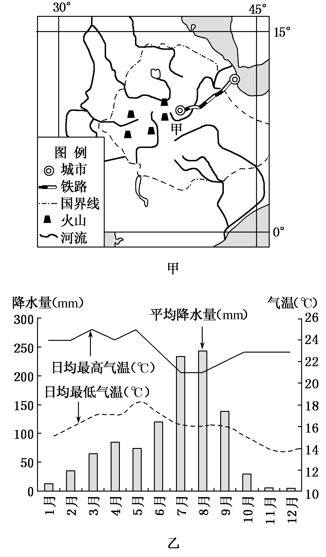
材料二 埃塞俄比亚水电部日前宣布，2017年该国将推出一批可再生能源项目，累计装机容量超5000兆瓦。
材料三 中国在非洲建设的第一条现代电气化铁路——连接亚的斯亚贝巴和吉布提的“亚吉铁路”于2016年10月5日正式通车。
(1)描述该地气温日较差的年变化特征，并说明原因。
(2)分析该国可再生能源丰富的主要原因。
(3)列举该地区地质、地貌条件对亚吉铁路建设的不利影响。
[解析] 本题考查气候特征及成因分析、资源的分类及形成、交通建设的区位条件等知识。(1)描述地理事物的时间变化特征：第一看整体变化情况，第二看最大值和最小值出现的时间和数值。该题描述的地理事物为气温日变化，所以应观察图中的实线和虚线的间距大小，在一年内的变化情况及间距最大值和最小值出现的时间。特征及原因分析如下：
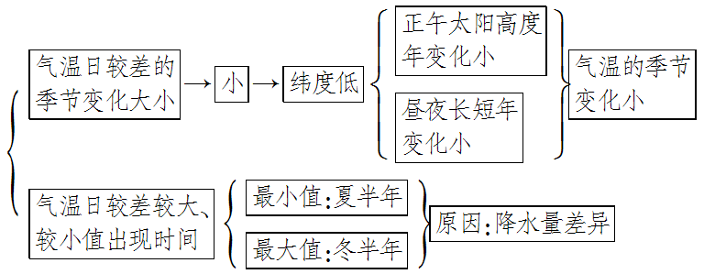
(2)由材料及图中信息可知，该地地势落差大，年降水量丰富，所以水能资源丰富；多火山分布，加上东非大裂谷经过，该地地壳运动活跃，多地热能；地处低纬，太阳高度大，加上地势高，太阳辐射强，多太阳能；水热条件好，利于植被生长，生物能资源丰富。
(3)从地质、地貌条件来看，结合材料信息，该地铁路经过地区从高原到沿海，落差大，沿途起伏大，建设成本高；火山多表明该地地壳运动活跃，岩层破碎，建设难度增加；东非大裂谷加大了地形的复杂性，建设的技术要求高；岩层破碎，地势起伏大，加上夏半年降水集中，又易诱发滑坡、泥石流等地质灾害，影响建设和施工。
[答案] (1)特征：据图可见，全年气温日较差变化较小，11月至1月(冬半年)气温日较差较大，7月至9月(夏半年)气温日较差较小。原因：纬度低，正午太阳高度年较差小，昼夜长短年变化较小；冬半年降水较少，晴天多，日较差大，夏半年降水多，气温日较差小。
(2)纬度低，太阳高度大，太阳能丰富；降水丰富、地势落差大，水能资源丰富；岩浆活动频繁，地热资源丰富；光热充足，降水丰富，生物能资源丰富。
(3)①地形起伏大，建设投资大；②东非大裂谷地形复杂破碎，建设技术要求高；③岩层破碎，火山、地震多发，建设难度高；④滑坡、泥石流等地质灾害多发，影响铁路建设。
3．(2017·天津和平一模)读图，回答下列问题。
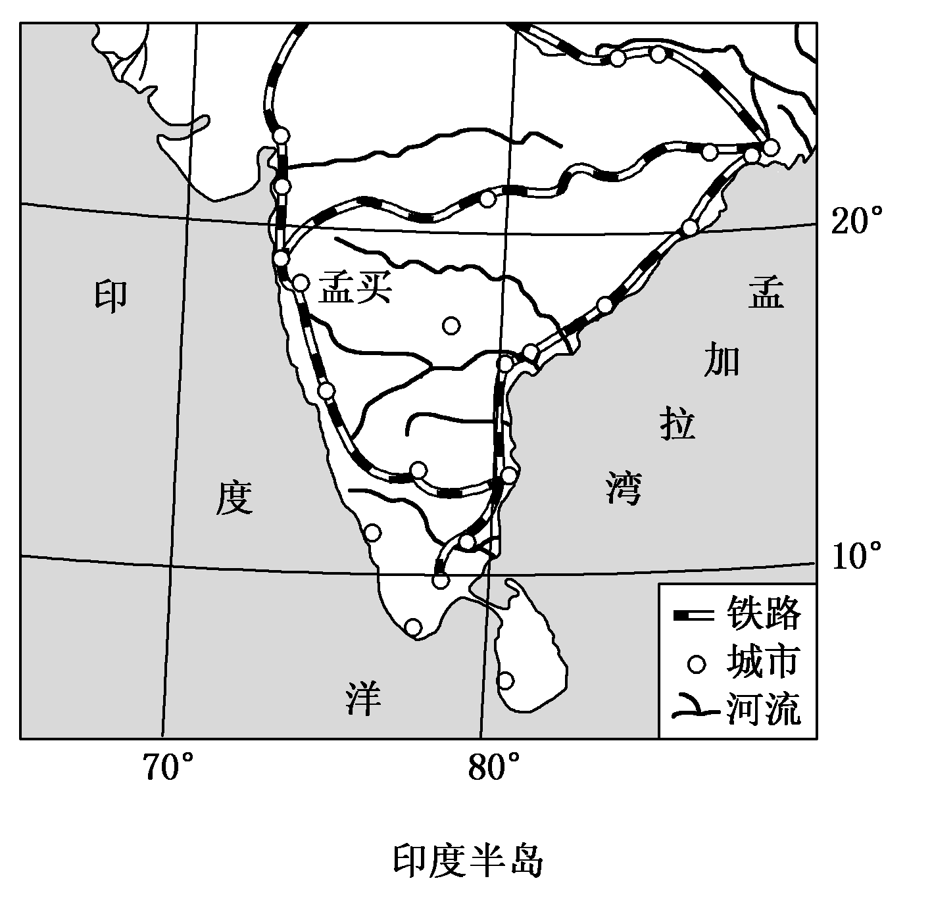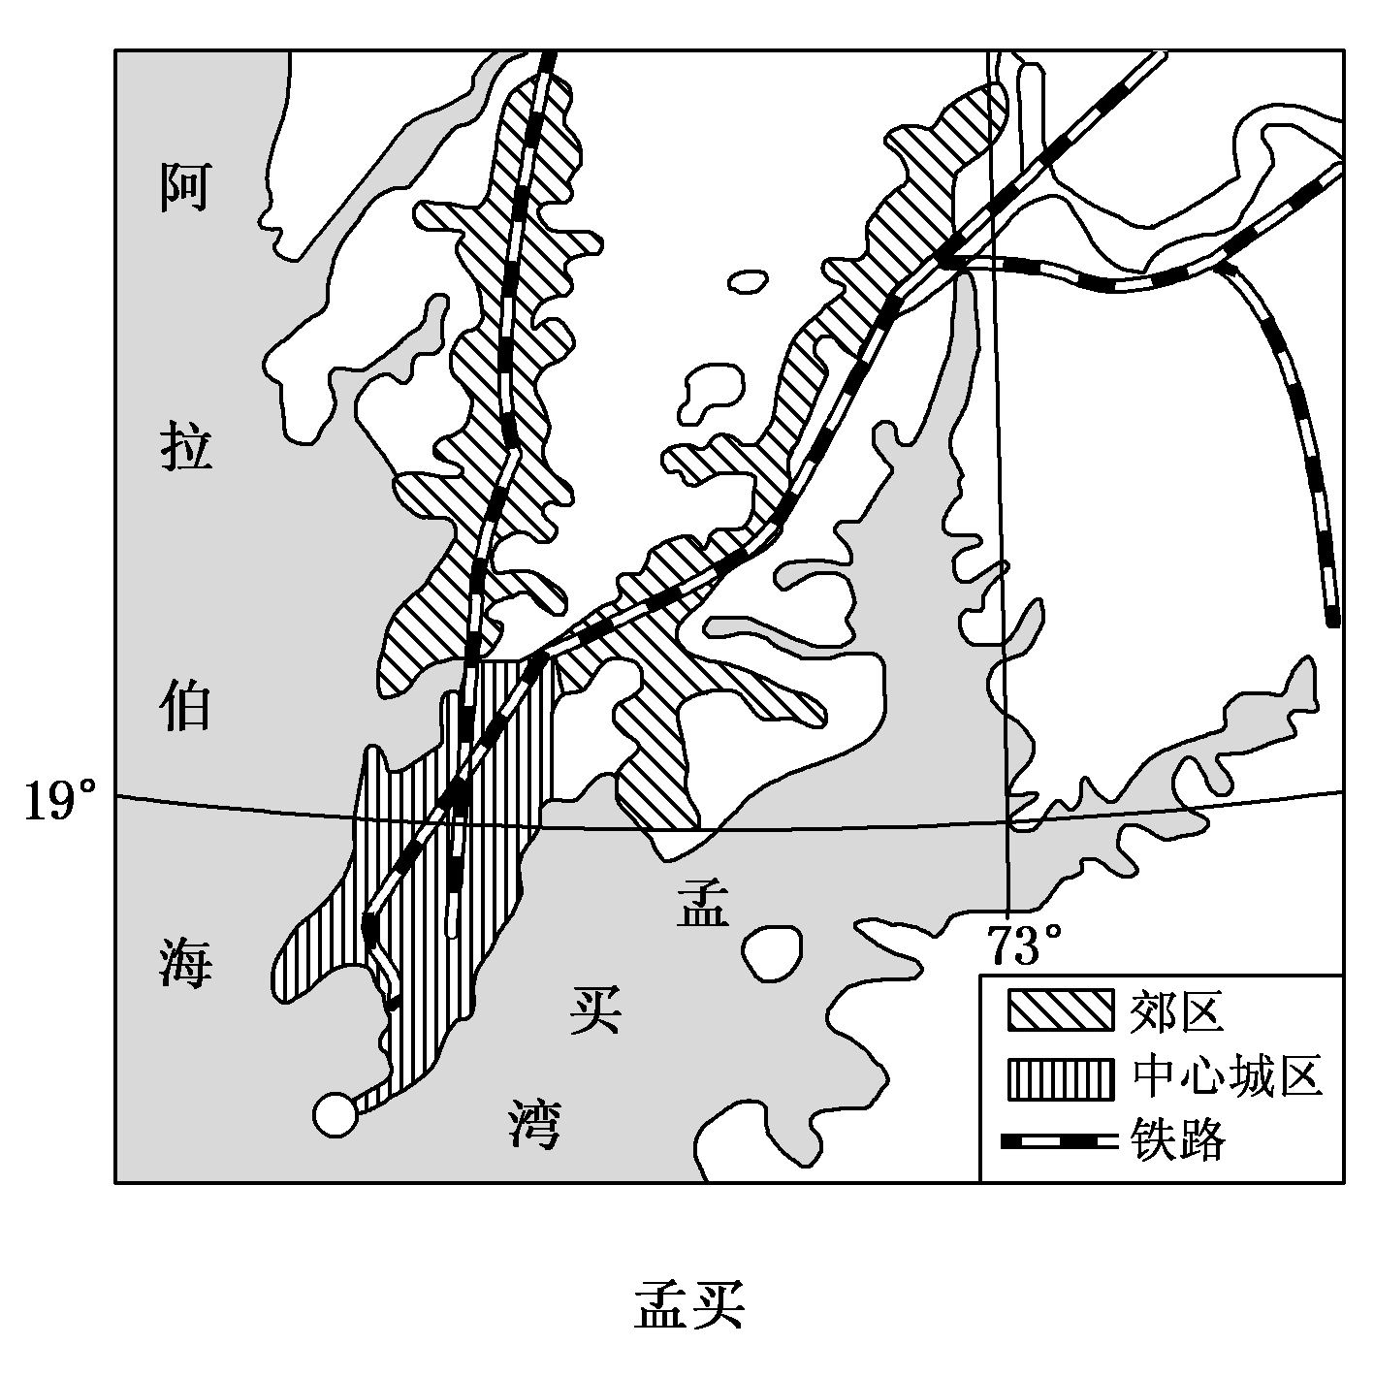
(1)说明印度半岛20°N以南地区的地势特征，并说明判断理由。
(2)说明印度半岛城市的分布特征。
孟买是印度的工商业和金融中心，是全国最大海港，港区位于中心城区东侧，长20千米，水深10～17米。
(3)描述孟买的城市空间形态，分析孟买港成为印度最大海港的有利条件。
[解析] (1)河流由高处流向低处，图示河流由陆地流向海洋，即自西向东流，依此可判断地势。(2)图示城市主要分布在沿海地区，且沿铁路线分布。(3)注意城区、郊区分布基本沿铁路线呈带状延伸。海港区位条件可从水域条件(停泊、航行条件)、陆域条件(陆地建设)，以及经济腹地和城市依托角度分析。
[答案] (1)特征：地势西高东低。判断理由：河流多由西向东流。
(2)城市分布不均，主要沿海、沿交通线分布。
(3)孟买的城市空间形态呈条带状。孟买湾为避风海湾，港阔水深，有很好的航行条件和停泊条件；有多条铁路与全国主要城市连接，腹地广阔，货运量大；孟买是印度的工商业和金融中心，经济发达，港区基础设施完善。

